Slovenská technická univerzita

Fakulta informatiky a informačných technológii

Ilkovičova 2, 842 16 Bratislava 4

**Monitorovanie CNC strojov**

**Semestrálny projekt**

Cvičiaci: doc. Ing. Tibor Krajčovič, PhD.

Predmet: Vnorené systémy

Študijný odbor: Informatika

Ročník: 1. Ing

Akademický rok: 2022/2023

**ZADANIE SEMESTRÁLNEHO PROJEKTU**

Predmet: **VNORENÉ SYSTÉMY**

Riešiteľ:

Školský rok: **2022/2023**

Názov projektu: **Monitorovanie CNC strojov**

**Zadanie:**

Navrhnite a implementujte systém pre monitorovanie priemyselných CNC strojov. Vnorený systém bude zbierať dáta z rozhrania RS232C alebo RJ45 CNC stroja. Komunikácia medzi vnoreným systémom a CNC strojmi bude prebiehať prostredníctvom LAN. V prípade sériového rozhrania použite konvertor z RS232C na Wifi. Namerané hodnoty bude vnorený systém upravovať do želaného formátu a upravené dáta odosielať cez vhodné aplikačné rozhranie, na aplikačný server v cloude. Zozbierané údaje uložte do databázy a zobrazte pomocou nástroja Grafana. Pri zobrazovaní údajov musí byť možné zvoliť časový interval, v ktorom boli hodnoty namerané. Okrem toho implementujte upozornenia v prípade prekročenia stanovených prahov.

Projekt musí obsahovať:

1. Zadanie
2. Analýzu problematiky
3. Návrh riešenia
4. Opis implementácie
5. Otestovanie riešenia
6. Zhodnotenie výsledkov
7. Zoznam použitej literatúry
8. Technickú dokumentáciu

Termín odovzdania: 11.5.2023

V Bratislave, 2.3.2023 doc. Ing. Tibor Krajčovič, PhD.

prednášateľ

Obsah

1. Úvod 4

2. Analýza 4

2.1 Softvér 4

2.2 Hardvér 5

3. Návrh riešenia 6

3.1 Výber technológií 6

3.1.1 RaspberryPI model 4B 6

3.1.2 NestJS 6

3.1.3 PostgreSQL 6

3.1.4 Grafana 6

3.1.5 Docker 7

3.2 Architektúra systému 7

4. Implementácia 7

4.1 NestJS broker 8

4.2 NestJS server 9

4.3 Grafana 10

4.4 MTConnect simulátor 12

5. Zhodnotenie 12

Bibliografia 13

# Úvod

V posledných rokoch naberá na význame implementácia monitorovacích systémov pre rôzne priemyselné odvetvia. Konkrétne systémy pre monitorovanie CNC strojov umožňujú výrobcom monitorovať výkon stroja, identifikovať potenciálne problémy skôr ako sa stanú vážnymi a optimalizovať výrobné procesy. Táto práca sa zameriava na implementáciu monitorovacieho systému pre priemyselné CNC stroje od spoločnosti HAAS s využitím najmodernejších technológií ako framework NestJS, monitorovací webový systém Grafana, či kontajnerizačné a cloudové technológie ako Docker. Primárnym cieľom tejto práce je navrhnúť a implementovať riešenie pomocou moderných technológií, ktoré poskytne prehľadný a dostačujúci monitoring CNC strojov, zhodnotiť výkon a spoľahlivosť monitorovacieho systému a zistiť, ako ho možno optimalizovať do budúcna. Práca tiež skúma výzvy implementácie monitorovacieho systému v zložitom priemyselnom prostredí a poskytuje odporúčania pre budúci výskum v tejto oblasti.

Celkovo táto práca prispieva k narastajúcemu množstvu poznatkov o implementácii monitorovacích systémov pre priemyselné CNC stroje a poskytuje pohľad na využitie moderných technológií na tento účel. Zlepšením nášho chápania týchto systémov môžeme malým podnikateľom pomôcť optimalizovať výrobné procesy, znížiť náklady potrebné na zakúpenie takýchto systémov a zlepšiť celkovú efektivitu priemyselných operácií.

# Analýza

V tejto kapitole sa budeme venovať analýze existujúcich riešení pre monitorovanie CNC strojov. Analýzu rozdelíme do dvoch častí, na analýzu softvéru používaného na monitorovanie priemyselných CNC strojov v praxi a softvérových riešení vhodných pre naše použitie. Následne sa pozrieme na hardvér potrebný pre realizáciu riešenia.

## Softvér

Na monitorovanie CNC strojov v súčasnosti existuje množstvo all-in-one softvérových riešení. Medzi najznámejšie a najpoužívanejšie patria:

1. Machine metrics - plne automatizovaný softvér na monitorovanie strojov poskytuje vizualizácie výrobných výrobných údajov v reálnom čase, okamžité upozornenia, ako aj historické analýzy, čo umožňuje pracovníkom továrne robiť rýchlejšie, inteligentnejšie a istejšie rozhodnutia založené na údajoch v reálnom čase [6].
2. Datanomix - monitorovacie riešenie bez vstupu operátora. Poskytuje prehľad o výrobe v reálnom čase a dlhodobých trendoch v továrni na jeden klik [8].
3. Scytec DataXchange - poskytuje užívateľsky konfigurovateľný výrobný panel v reálnom čase, ktorý poskytuje spätnú väzbu pri zhromažďovaní údajov v užívateľsky konfigurovateľnom rozhraní. Dôraz je kladený na najaktuálnejšie údaje z dielne a softvér poskytuje spätnú väzbu v reálnom čase [7].
4. HaasConnect – každý moderný stroj Haas je vybavený systémom HaasConnect, vzdialeným monitorovacím systémom stroja, ktorý poskytuje okamžité upozornenia na stav stroja prostredníctvom e-mailu a mobilnej aplikácie MyHaas. Haas Control odosiela upozornenia o prevádzkovom stave stroja [5].

Vyššie spomenuté riešenia sú prepracované do detailov, avšak nemusia byť vhodné pre každú CNC výrobu. Napríklad, HaasConnect nie je len monitorovací systém, ale poskytuje aj rozhranie pre vzdialený manažment výroby. Očividne jeho hlavnou nevýhodou je kompatibilita iba s Haas CNC strojmi. Vo všeobecnosti sú tieto all-in-one riešenia finančne náročné, a preto mnoho používateľov siaha po alternatívnych riešeniach. Jedným z takýchto riešení je open-source štandard MTConnect, ktorý definuje dáta a správanie softvérového agenta. Každý výrobca CNC strojov používa svoj vlastný strojový jazyk, no MTConnect je normalizovaný slovník a informačný model, ktorý sa nelíši podľa výrobcu. Preklad z pôvodnej slovnej zásoby do štandardu sa vykonáva pomocou softvérového adaptéra spusteného na zariadení alebo na externom hardvéri. Agent MTConnect zhromažďuje a poskytuje údaje v strojovo čitateľnom formáte [4]. Pre naše riešenie využijeme tento štandard a jeho možnosti.

## Hardvér

Základom pre monitorovanie CNC strojov sú samotné CNC stroje. Existuje viacero výrobcov ako napríklad Nakamura-Tome, Fanuc alebo už spomínaný Haas. Pre naše riešenie som si zvolil stroje 3 osé vertikálne obrábacie centrum HAAS VF2 a 4 osé vertikálne obrábacie centrum HAAS VF4zo strojového parku spoločnosti CNC gold s. r. o. Ostatné stroje neboli pre naše riešenie vhodné z viacerých dôvodov ako vyšší vek stroja, nevhodné alebo chýbajúce komunikačné rozhrania a iné. Haas v sebe majú zabudovaný štandard MTConnect pre priamu komunikáciu cez port RJ45 [5].

Ďalším nevyhnutným hardvérovým prvkom je samotný vnorený systém, ktorý bude so strojmi komunikovať. Pre túto časť môžeme zvoliť z viacerých možností ako klasický stolový počítač prípadne RaspberryPI a jeho alternatívy. Z dôvodu nízkej náročnosti na výpočtový výkon a s cieľom úspory elektrickej energie sme sa rozhodli použiť RaspberryPI model 4B, ktorý sme mali k dispozícii.

# Návrh riešenia

V tejto kapitole na základe nášho zadania a požiadaviek navrhneme riešenie pre monitorovací systém CNC strojov.

## Výber technológií

### RaspberryPI model 4B

*Obr. 1 RaspberryPI 4*

Ako sme už spomenuli v analýze, jadro celého systému bude tvoriť RaspberryPI 4 s osadeným pasívnym chladením pre zlepšenie výkonu. Raspberry spolu s príslušenstvom ako napájací a sieťový kábel bude jediným hardvérom používaným pri realizácii tohto projektu. Ako operačný systém sme zvolili klasický Ubuntu server 22.04 LTS.

### NestJS

NestJS je moderný typescript framework pre vytváranie webových server-side aplikácii. Zvolili sme ho z dôvodu dostupných vstavaných funkcií ako je cache, spracovávanie eventov, HTTP server a rôzne ďalšie. Dve časti nášho riešenia budú implementované v tomto frameworku – broker a API server [3].

### PostgreSQL

PostgreSQL je jeden z najpoužívanejších databázových systémov pracujúcich veľmi efektívne pri spracovávaní správne navrhnutých dát. Postgres bude slúžiť ako úložisko pre zozbierané metriky z CNC strojov, pre ďalšie spracovávanie.

### Grafana

Grafana je webový vizualizačný nástroj, ktorý dokáže vyhľadávať a zobrazovať údaje z rôznych zdrojov do podoby prehľadných grafov a diagramov v reálnom čase. Keďže je našou úlohou vytvoriť monitorovací systém, je potrebné zozbierané metriky vizualizovať do zrozumiteľnej podoby pre normálneho používateľa [2].

### Docker

Aby sme zabezpečili bezproblémové fungovanie, škálovanie a jednoduchú správu každého komponentu nášho riešenia, rozhodli sme sa ich spustiť v izolovanom prostredí. Docker je open-source platforma, vďaka ktorej môžeme spájať a prevádzkovať aplikáciu v izolovanom prostredí známom ako kontajner. Vďaka izolácii a bezpečnosti môžeme na jednom hostiteľovi spúšťať viacero kontajnerov súčasne. Našu infraštruktúru môžeme ovládať pomocou Dockeru rovnakým spôsobom, akým spravujeme naše aplikácie. Navyše vďaka svojej prenosnosti a ľahkej povahe je možné aplikácie a služby škálovať horizontálne alebo vertikálne takmer v reálnom čase, zatiaľ čo pracovné zaťaženie sa riadi dynamicky. Využijeme aj docker-compose, nástroj na definovanie a spustenie viacerých kontajnerov. S compose používame súbor YAML na definovanie našich služieb, konfiguráciu ich súkromných alebo zdieľaných zväzkov, vytvorenie siete a zabezpečenie fungujúcej komunikácie medzi kontajnermi [1].

## Architektúra systému

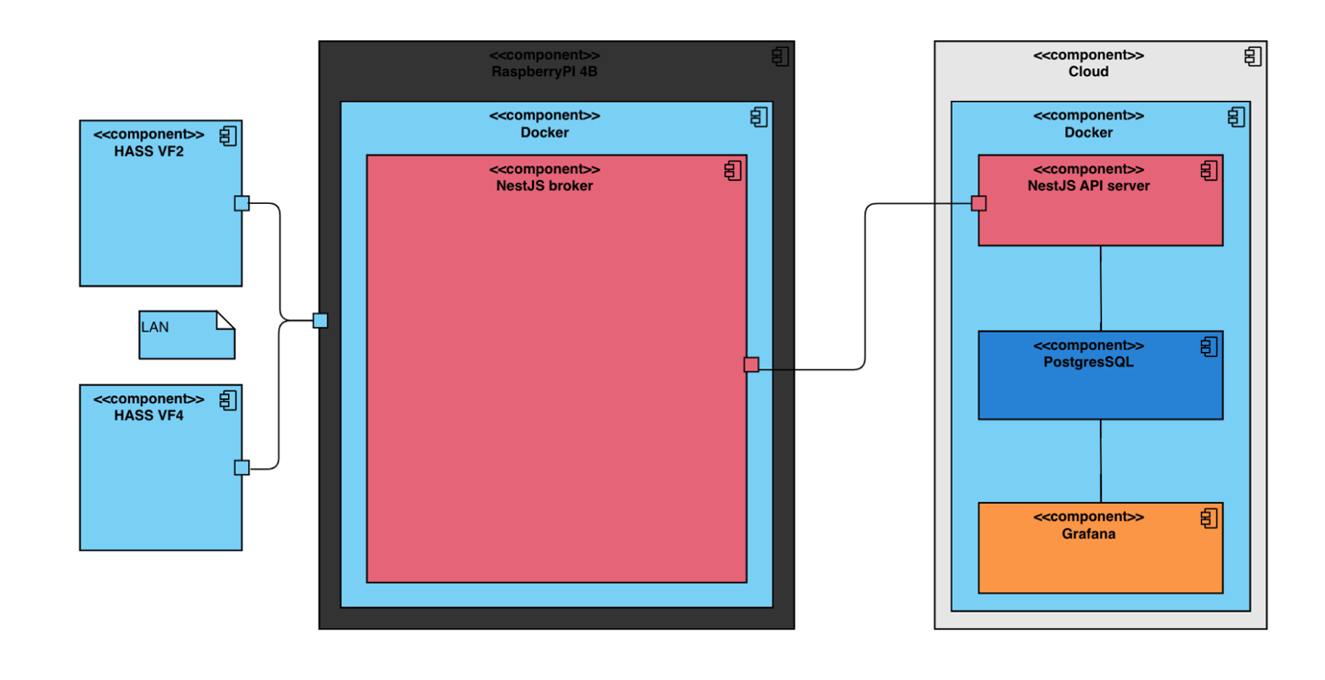

*Obr. 2 Diagram komponentov*

Pre lepšiu vizualizáciu jednotlivých častí systému sme komponenty a komunikáciu medzi nimi navrhli do diagramu komponentov. Ako môžeme vidieť na obrázku 2, Raspberry bude zodpovedné za sieťovú komunikáciu s CNC strojmi. Na Raspberry v Docker kontajneri bude NestJS aplikácia, broker, ktorý bude zodpovedný za scrapeovanie metrík z CNC strojov, úpravu týchto dát na požadovaný formát a ich následné odosielanie do cloudu na NestJS API server. Server následne uloží tieto dáta do databázy, odkiaľ si ich bude ťahať Grafana a tieto dáta bude vizualizovať.

# Implementácia

V tejto kapitole prejdeme hlavné body implementácie navrhnutého riešenia.

## NestJS broker

Ako sme sa už vyššie zmienili, broker je zodpovedný za scrapeovanie, úpravu a odosielanie dát do cloudu. Pre zaistenie pravidelnosti sme implementovali Cron job, ktorý tieto činnosti vykoná každých 15 sekúnd.

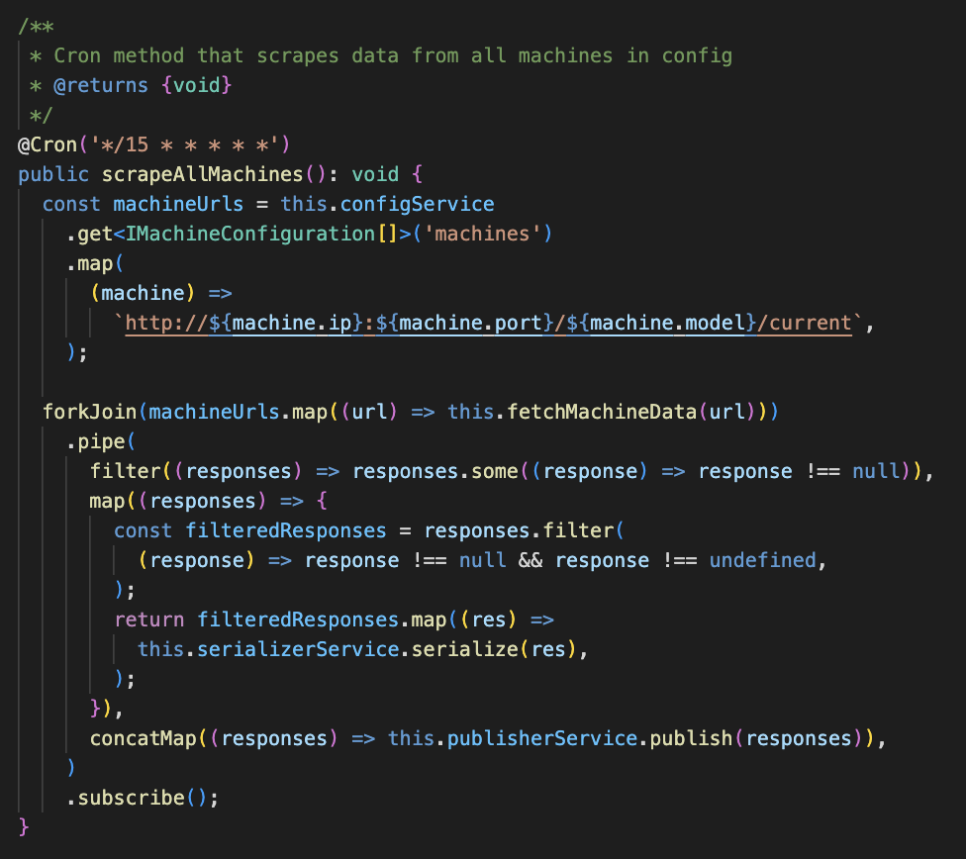

*Obr. 3 Cron job*

Ako môžeme vidieť na obrázku 3, broker pomocou cron jobu každých 15 sekúnd fetchne dáta pomocou HTTP GET requestu zo strojov v konfigurácii. Následne tieto dáta serializuje pomocou *serializerService* a pomocu *publisherService* odošle serializované dáta do cloudu. Na obrázku 4 môžeme vidieť výslednú dátovú štruktúru po serializovaní.

*Obr. 4 Dátová štruktúra*

## NestJS server

Komponent server je klasický API server s jedným endpointom */consumer* na ktorom prijíma dáta z brokera, ktoré následne uloží do databázy. Server má implementované logovanie pre samotný monitoring servera pomocou HTTP logger middleware-u. Na obrázku 5 je vyobrazený HTTP endpoint pre prijímanie POST requestov z broker aplikácie.

*Obr. 5 Http endpoint pre príjem dát*

Server využíva pre komunikáciu s databázou Typeorm a pre spracovávanie toku údajov reaktívne programovanie pomocou metaframeworku rxjs.

## Grafana

Hlavnou časťou nášho systému, s ktorou budú bežní používatelia prichádzať do styku je Grafana. V tomto nástroji sme si vytvorili vlastný dashboard, ktorý vizualizuje strojové dáta zozbierané v čase. Snažili sme sa vytvoriť a poskytnúť používateľovi čo najviac vizualizácií. Pokryli sme takmer všetky parametre z našej dátovej štruktúry okrem aktuálnych pozícií na osiach xyz a záťaži na jednotlivých osiach. Na následujúcich obrázkoch môžeme vidieť dáta vizualizované viacerými spôsobmi.

*Obr. 6 Horná časť dashboardu pre stroj VF-2*

*Obr. 7 Dolná časť dashboardu pre stroj VF-2*

*Obr. 8 Horná časť dashboardu pre stroj VF-4*

*Obr. 9 Dolná časť dashboardu pre stroj VF-4*

Ako môžeme vidieť na jednotlivých obrázkoch, dashboard vizualizuje všetky dôležité údaje o stroji, stav jednotlivých komponentov, rýchlosť vretena, záťaž na vreteno, údaje o chladiacej kvapaline ako teploty a koncentrácie, ale taktiež aj základné údaje ako aktuálny dátum a čas, či zvolený stroj. Ako si môžeme všimnúť v ľavej hornej časti na obrázkoch 8 a 6, podarilo sa nám docieliť generickú implementáciu dashboardu s možnosťou výberu stroja, pre ktorý chceme daný dashboard zobraziť. Grafana nám ponúka výber všetkých dostupných strojov v databáze.

## MTConnect simulátor

V neposlednom rade spomenieme implementáciu dodatočnej aplikácie v NestJS a to MTConnect simulátora. Tento simulátor sa dokáže správať ako normálny CNC stroj a simulovať jeho pracovné dáta ako pohyby po osiach, teploty a rôzne iné. Generuje štandardné MTConnect XML dáta. Jednotlivé simulácie boli vypracované na základe technických parametrov používaných strojov v tejto práci.

# Zhodnotenie

Náš projekt na monitorovanie priemyselných CNC strojov sa nám podarilo dotiahnuť do úspešného konca. Implementovali sme všetky nevyhnutné časti celého systému. Bohužiaľ, finálnu verziu sa nám nepodarilo otestovať na reálnych CNC strojoch z časových dôvodov. Analyzovali sme MTConnect štandard, implementovali broker, ktorý dokáže spracovávať MTConnect dáta a vytvárať z nich JSON dáta menšieho a praktickejšieho formátu vhodného pre náš systém. Vytvorili sme cloudovú infraštruktúru na ukladanie a vizualizovanie dát pomocou viacerých technológií a tým môžeme pokladať tento projekt za úspešne dokončený. Navyše sme v procese implementácie rozšírili svoje zadanie o simulátor, ktorý sme využili na testovanie a prezentáciu riešenia.

# Bibliografia

[1] “Docker Overview,” Docker Documentation, https://docs.docker.com/get- started/overview/ (accessed May 9, 2023).

[2] “Grafana Documentation: Grafana documentation,” Grafana Labs, https://grafana.com/docs/grafana/latest/?pg=oss-graf&amp;plcmt=quick- links (accessed May 9, 2023).

[3] “Documentation: Nestjs - a progressive node.js framework,” NestJS, https://docs.nestjs.com/ (accessed May 9, 2023).

[4] MTConnect, https://www.mtconnect.org/ (accessed May 10, 2023).

[5] “Haas Automation Inc. - CNC machine tools,” Haas Automation Inc. - CNC Machine Tools, https://www.haascnc.com/ (accessed May 10, 2023).

[6] MachineMetrics, “CNC Machine Monitoring Software,” MachineMetrics, https://www.machinemetrics.com/machine-monitoring (accessed May 10, 2023).

[7] “CNC Machine Monitoring & OEE Software,” Scytec DataXchange, https://scytec.com/ (accessed May 10, 2023).

[8] “CNC production monitoring software by datanomix,” Datanomix, https://datanomix.io/production-monitoring/ (accessed May 10, 2023).